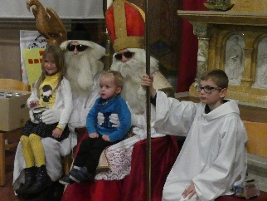
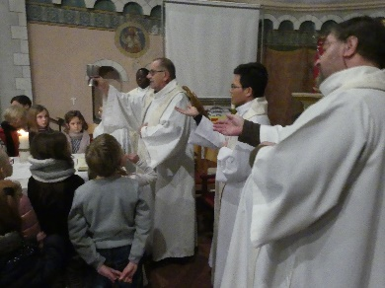
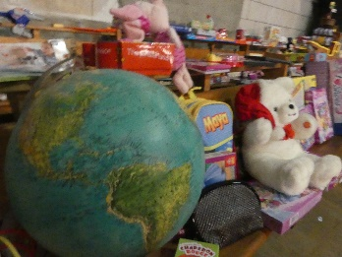
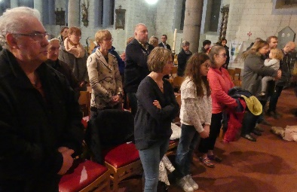
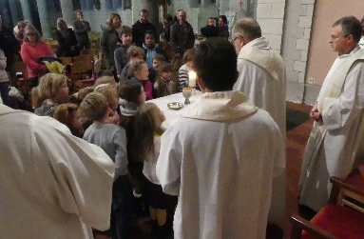
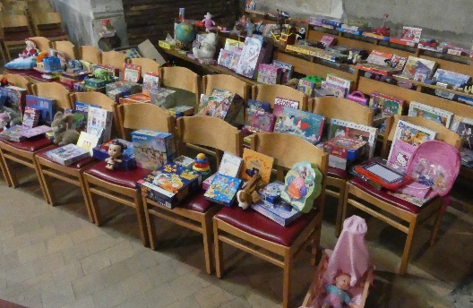
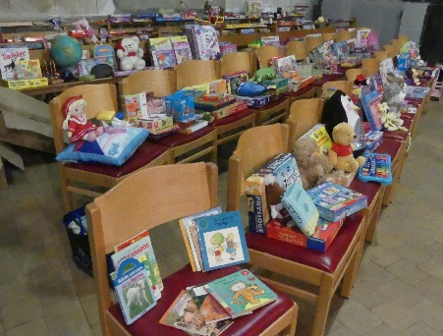
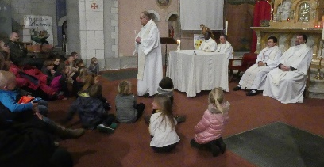
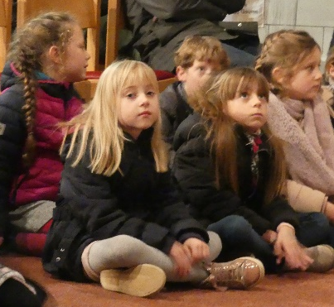
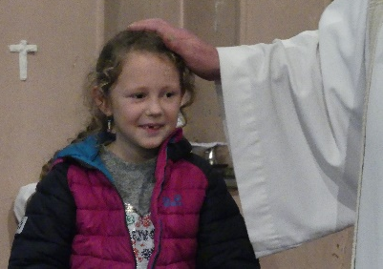
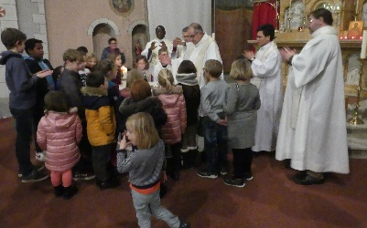
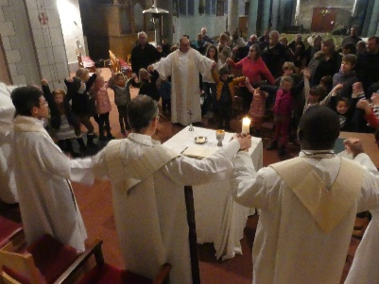
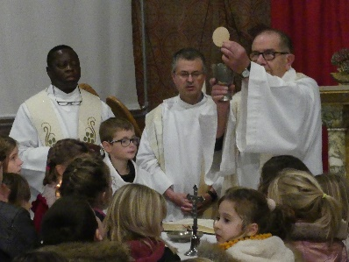

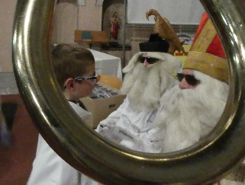
saint
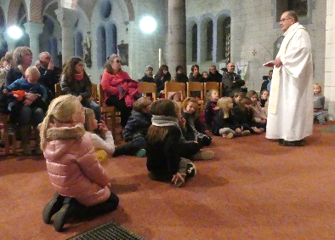
Nicolas

Ce soir du 6 décembre 2018,
Saint Nicolas est en visite à l’église
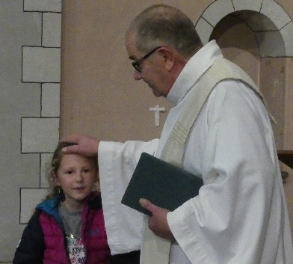
qui porte son nom à Habay-la-Neuve.
Mais avant l’arrivée du grand saint,
nous accueillons Jésus.
« Voici que je me tiens
à la porte et je frappe… » ( Ap 3,20 )
C’est la première lecture
de notre joyeuse eucharistie.
L’apocalypse de saint Jean
est pleine de mystères
mais aussi très colorée.
Monsieur le doyen sait mettre
ce dernier livre de l’Ecriture
à la portée des enfants assis à ses pieds.
« Laissez les enfants venir à moi ! »
( Mc 10,14 )
nous rappelle Jésus dans l’évangile du jour.
Le célébrant refait alors le geste de Jésus,
geste très parlant de l’imposition des mains…
Les cinq prêtres tendront
également la main vers Jésus qui vient….
… Tous les enfants, petits et grands,
peuvent s’approcher de saint Nicolas
qui ajoute encore
un modeste cadeau à leurs trésors.
Les enfants ont puisé dans ces trésors,
enfants riches qui partagent
avec les pauvres,
enfants riches partageant un peu
la pauvreté des autres
mais devenus un peu plus riches
au fond du cœur.
« Voici que je me tiens à la porte
et je frappe… » ( Ap 3,20
Ouvrons à Jésus la porte de notre cœur !
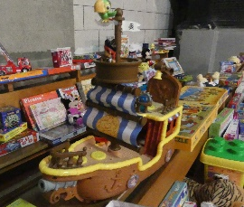
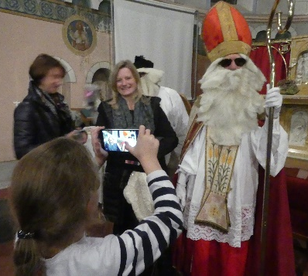

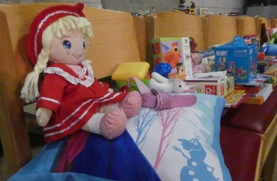
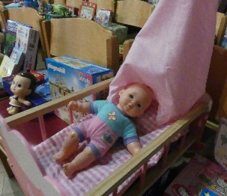

frère Robert

